Вот и прошли выпускные утренники в ДОУ. Все дети и гости, нарядно одетые, приходили в эти дни в детский сад, чтобы проводить будущих первоклассников в школу. Праздники начинались с торжественных звуков фанфар. Трогательно и с грустью звучали слова песни "запомнятся вам наши слезы и смех, такими мы больше не будем…". Воспитатели украдкой вытирали слезинки, принимая цветы от своих воспитанников. А ребята удивляли и радовали присутствующих песнями, танцами и стихами. Какими они вдруг стали большими, ответственными и очень красивыми!

В подготовительной группе детям вручали премию ОСКАР за проявленные таланты в детском саду. Каждый ребенок получил свою звезду.

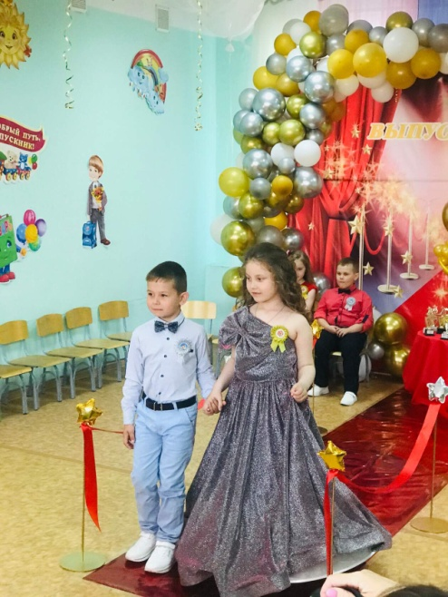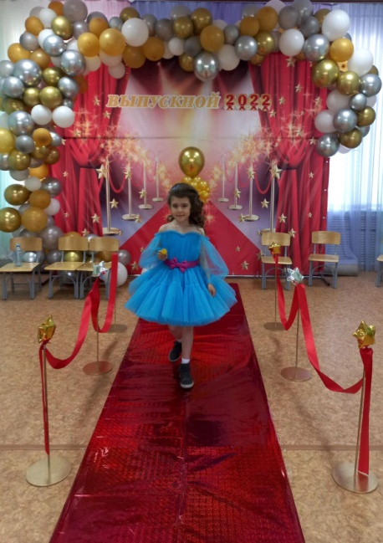

В старшей группе на праздник пришла Баба Яга, которая предложила детям поучиться в ее школе. Ребятам пришлось показать свои знания, артистизм, чтобы не попасть в ловушку Бабы Яги. Концерт был горячо встречен гостями выпускного вечера.

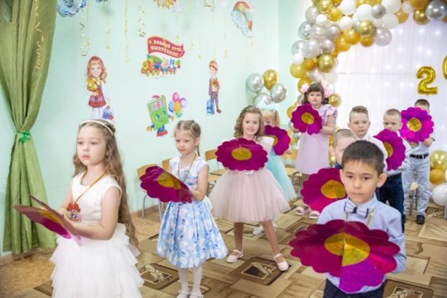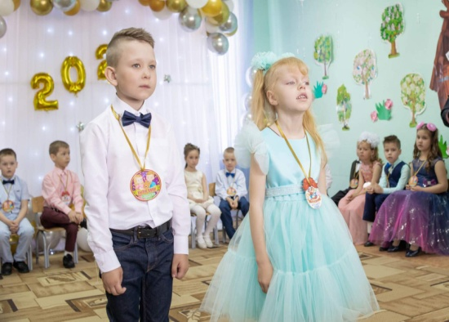

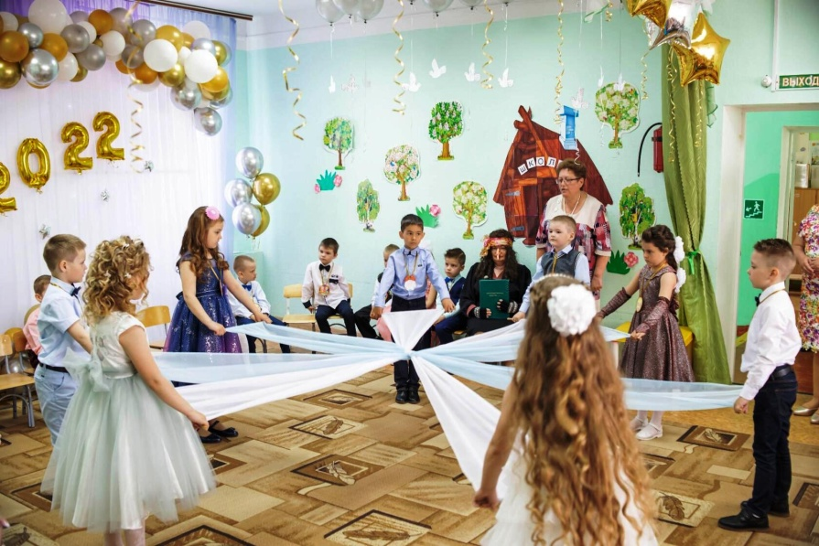

Родители были активными участниками всех праздничных мероприятий. Очень нежно были исполнены музыкальные композиции в исполнении мам и сыновей, пап и дочерей. В завершении своих выступлений родители поблагодарили всех работников детского сада и исполнили для них не только песни, но и фешмопы, а один из пап - Родников Дмитрий, сыграл музыкальную композицию на электрогитаре.

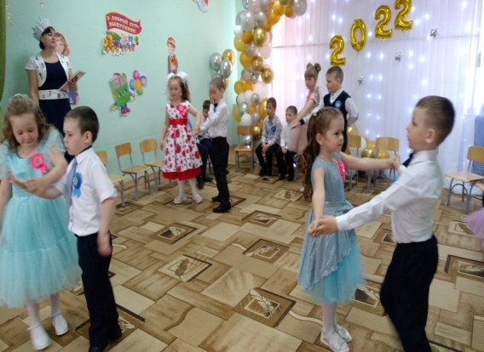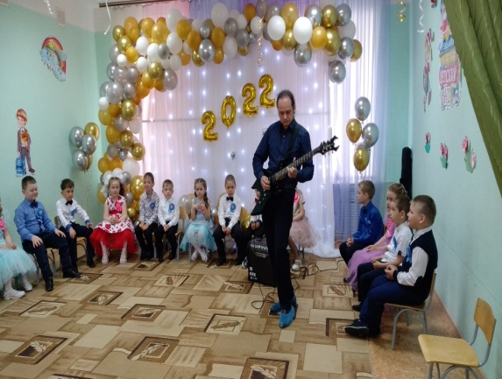

В заключение праздников заведующая детским садом вручила выпускникам подарки и памятные дипломы, а родителям – благодарственные письма.

В добрый путь, выпускники!